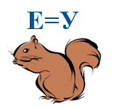
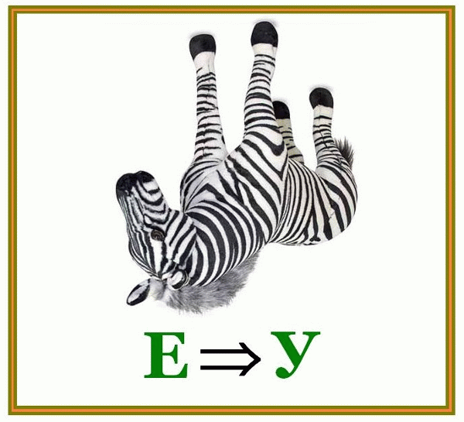
- Разгадай ребусы



___________________ ______________________ ____________________

- Раздели буквы на 2 группы.
р, л, о, ж, э, б, в, а, е, н, г, й, ь, ы, я, ю, з

1 группа____________________________________________
2 группа_____________________________________________

3. Выпиши только те слова, в которых буквы Е, Ё, Ю, Я обозначают 1 звук.

Яна, весна, юла, маяк, моют, Люба, ёлка, еловые, поёт, котята, пёс.
___________________________________________________________

- Поставь ударение в словах

Морковь, мак, рисовали, барабан, мост, дружные, Дима.

- Выбери и напиши подходящее слово.

Синий, снежная, новое, вкусное

Платье__________________________
Зима____________________________
Яблоко__________________________
Карандаш________________________

- В каждом ряду обведи лишнее слово

Пальто, свитер, брюки, стол.
Тетрадь, пенал, кукла, книга.
Скрипка, картина, барабан, гитара.
Корова, лиса, тигр, бегемот.

